E.E.S. N° 75 “Julio Cortázar”
Educación Artística: Danza
Prof. Scarpin, Natalia
Curso: 3º5º

CLASE Nº2

La clase N° 2 se realizó de manera virtual el día 26 de mayo. Los temas abordados se desarrollarán a continuación:

- POSICIÓN NEUTRA
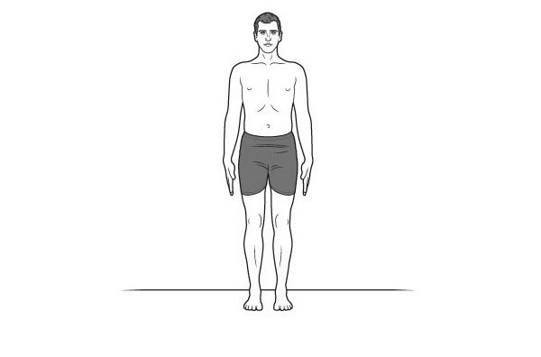
Esta posición es muy necesaria al momento de comenzar a estudiar el movimiento. Llamaremos posición neutra a la postura corporal de pie, con los pies separados al ancho de las caderas, los brazos relajados a los costados del cuerpo, la columna vertebral erguida, y el mentón derecho, con la mirada hacia el frente. Buscaremos así la alineación de la columna vertebral y un buen apoyo de los pies en el suelo. En esta postura, el cuerpo no debe estar tenso, pero tampoco demasiado relajado. La posición neutra es la postura disponible para el movimiento.

- ESPACIO PERSONAL, PARCIAL, INTERPERSONAL, TOTAL
Definiremos distintos tipos de espacio:
- ESPACIO PERSONAL: es espacio físico ocupado por el cuerpo tal cual como está.

- ESPACIO PARCIAL: es el que rodea al cuerpo, y al cual puedo alcanzar con movimientos, como una burbuja invisible, sin realizar ningún desplazamiento. Cuando la persona se mueve, se lleva esa burbuja (espacio personal y parcial) consigo.

- ESPACIO SOCIAL O INTERPERSONAL: es cuando se establece un diálogo corporal de tu espacio, mi espacio, nuestro espacio, es decir, cuando hay una interacción con otro y otros espacios. Las burbujas se encuentran.
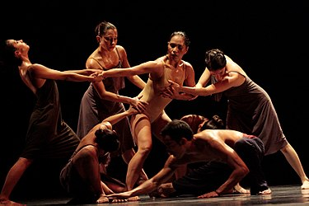

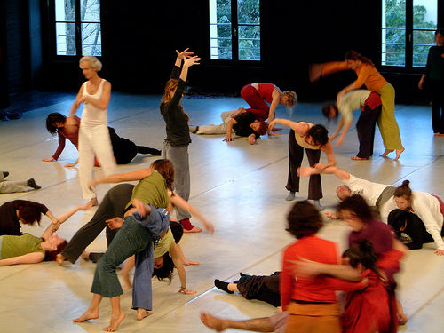
- ESPACIO TOTAL: la totalidad del espacio existente, con desplazamientos en líneas curvas, rectas y todas sus combinaciones.

- NIVELES: NIVEL ALTO, MEDIO Y BAJO

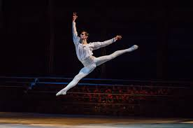
- NIVEL ALTO: Cuando la persona se encuentra de pie, en puntas de pie o saltando.
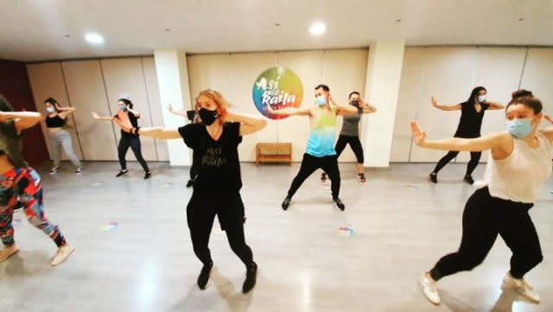
- NIVEL MEDIO: Cuando la persona se encuentra de rodillas, de cuclillas, sentada en el suelo o alguna combinación similar, entre el nivel alto y el nivel bajo.
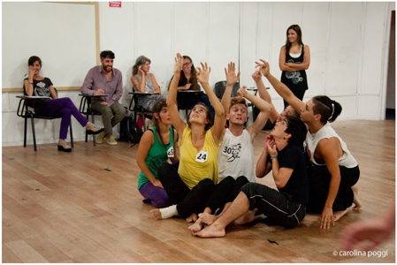
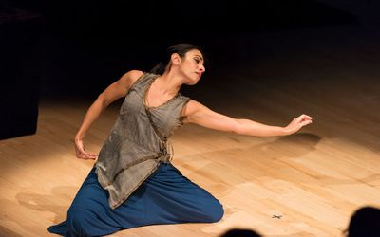

- NIVEL BAJO: Cuando la persona está acostada en el suelo, ya sea boca abajo, boca arriba o de perfil.
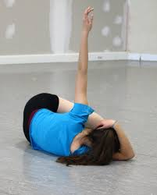

TRABAJO PRÁCTICO N° 2
CONSIGNA: Realizar y enviar un vídeo de mínimo 30 segundos y máximo de 1 minuto, en el que se observen los siguientes contenidos:
- POSICIÓN NEUTRA
- ESPACIO PARCIAL (Movimientos en el lugar) y ESPACIO TOTAL (Desplazamientos)
- NIVEL ALTO, MEDIO Y BAJO.
*Los que se animen a ir bailando, ya pueden utilizar música a opción de ustedes, y explorar lo que les guste, siempre y cuando se vean los contenidos solicitados.
No tengan miedo de explorar, todos tenemos cuerpos diferentes y cada uno se mueve a su manera, no se juzguen a sí mismos y anímense a probar!
LA ENTREGA DE LOS TRABAJOS SE REALIZA MEDIANTE LA PLATAFORMA ELE O AL MAIL NKSCARPIN@GMAIL.COM.
FECHA DE ENTREGA: 30 de JUNIO
Consultas: Al mail nkscarpin@gmail.com

